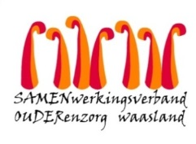

Nieuwsbrief WZC Hofstede – 05 mei 2020

Beste familie,

Screening COVID-19 bewoners

Alle resultaten van de screening zijn binnen en we zijn bijzonder opgelucht en verheugd want iedereen is negatief getest. Niemand is besmet met het Coronavirus!

Een dikke pluim voor de medewerkers die zich zowel op professioneel vlak als in hun privé leven houden aan de richtlijnen : een goede handhygiëne, het correct dragen van het mondmasker en de nodige afstand bewaren.

De screening is echter een moment opname dus moeten we heel alert blijven en alle maatregelen strikt blijven volgen om het virus buiten te houden.

Wij willen jullie alvast danken voor jullie steun, begrip en geduld.

#samensterk #samentegencorona

Met vriendelijke groet,

Wegens het Hofstede zorgteam

Christel Vande Kerckhove
Dagelijks verantwoordelijke

